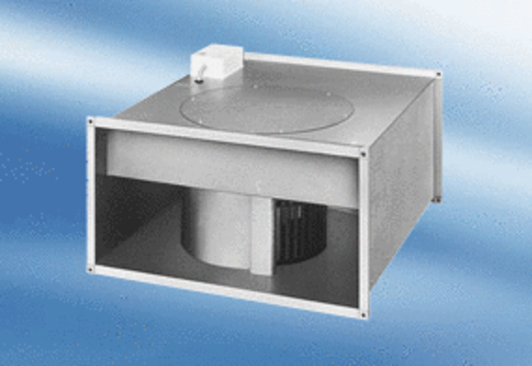Wentylator kanałowy DPK 35/6 AOpakowanie jednostkowe: 1 sztukaAsortyment:
Numer artykułu: 0086.0638Producent: MAICO

